

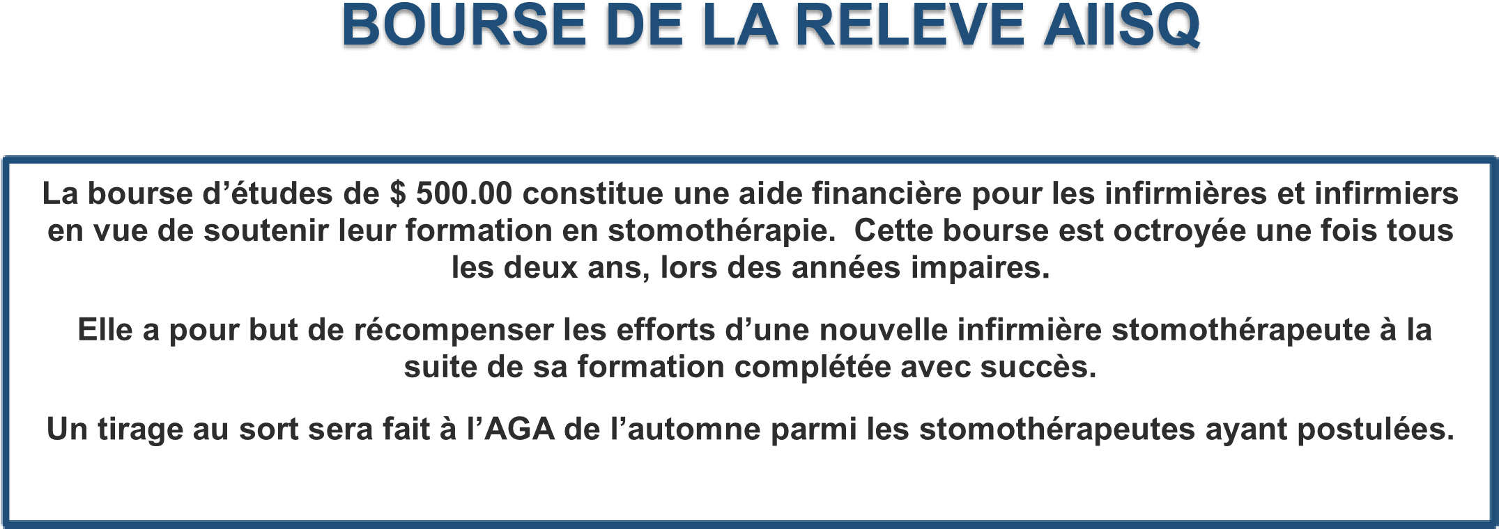

# Critères d’admissibilité

|  |  |
| --- | --- |
| *•* | *Être membre de l’Association des infirmières et infirmiers stomothérapeutes du Québec (AIISQ)* |
| • | *Résidente du Québec* |
| • | *Avoir complété avec succès le programme de formation en plaies, stomies et continence (PF-PSC) de l’IE-PSC dans les deux dernières années. Bourse 2023 : (2021 et 2022)* |
| • | *Fournir tous les documents demandés* |

# Procédure de la mise en candidature

|  |
| --- |
| *1. Remplir le formulaire d’identification*   1. *Joindre un court texte décrivant ses motivations face au choix de la spécialité de stomothérapie (maximum 500 mots).* 2. *Joindre un bulletin ou une attestation de réussite du programme de PF-PSC.* 3. *Retourner tous les documents avant le 31 août 2023 à l’adresse courriel suivante :* ***stomoaiisq@gmail.com*** |

**1** *Le féminin est utilisé uniquement afin d’alléger le texte*



# Identification de la candidate

|  |  |  |  |
| --- | --- | --- | --- |
| **Nom** |  | **Prénom** |  |
| **Adresse** |  | | |
| **Ville** |  | **Téléphone** |  |
| **Code postale** |  | **Cellulaire** |  |
| **Établissement de travail** |  | **Poste occupé** |  |
| **Adresse courriel** |  | | |

**2** *Le féminin est utilisé uniquement afin d’alléger le texte*